TRƯỜNG ĐẠI HỌC KINH TẾ - ĐÀ NẴNG
BỘ MÔN PHÂN TÍCH DỮ LIỆU BẰNG PYTHON


PHÂN TÍCH CÁC YẾU TỐ ẢNH HƯỞNG VÀ DỰ ĐOÁN GIÁ NHÀ Ở CALIFORNIA
Nhóm : 09
Giáo viên : Nguyễn Văn Chức
Thành viên : Lý Uyên Nhi 100%
Nguyễn Thị Ly Na 100%
Hoàng Thị Ngọc Ánh 100%
Phan Thị Bích Như 100%

Đà Nẵng 03/2026
Mục Lục
I. Giới Thiệu Bài Toán (Introduction) 7
1.1. Bối cảnh 7
1.2. Tầm quan trọng 7
1.3. Mục tiêu 7
1.4. Phương pháp tiếp cận 8
II. Mô Tả Dữ Liệu (Data Description) 8
2.1. Nguồn gốc 8
2.2. Tổng quan 9
2.3. Mô tả các trường dữ liệu 9
III. Phân Tích Dữ Liệu Khám Phá (Exploratory Data Analysis - EDA) 10
3.1. Tổng quan dữ liệu 10
3.1.1. Load dữ liệu 10
3.1.2. Thông tin tổng quát 11
3.1.3. Kiểm tra dữ liệu thiếu, tỉ lệ thiếu và dữ liệu trùng lặp 12
3.1.4. Thống kê mô tả 13
3.2. Phân tích đơn biến (Univariate Analysis) 15
3.2.1. Biến số (Numerical Variables) 16
3.2.2. Biến phân loại (Categorical Variable) 22
3.3. Phân tích song biến (Bivariate Analysis) 24
3.3.1. Thu nhập trung vị và giá nhà trung vị 24
3.3.2. Tính hệ số tương quan giữa median_income và median_house_value 25
3.3.3. Giá nhà theo Vị trí (ocean_proximity) 26
3.3.4. Phân bố giá nhà theo vị trí địa lý ( (longitude, latitude)) 26
3.4. Phân tích đa biến 27
3.4.1. Ma trận tương quan 28
3.5. Phân tích giá trị ngoại lai 29
3.5.1. median_house_value 29
3.5.2. median_income 29
3.5.3. population 30
3.5.4. total_rooms 30
3.5.5. total_bedroom 30
3.5.6. So sánh giá nhà giữa nhóm có ngoại lai và không có ngoại lai 30
IV. Tiền Xử Lý Dữ Liệu (Data Preprocessing) 31
4.1. XỬ LÝ GIÁ TRỊ THIẾU (MISSING VALUES) 31
4.1.1. Phát hiện vấn đề từ EDA 31
4.1.2. Đánh giá các phương án xử lý 31
4.1.3. Cơ sở lựa chọn hồi quy tuyến tính 31
4.1.4. Cơ sở toán học 32
4.1.5. Cách thực hiện 32
4.1.6. Minh chứng kết quả 33
4.2. XỬ LÝ GIÁ TRỊ NGOẠI LAI (OUTLIERS) 33
4.2.1. Phát hiện vấn đề từ EDA 33
4.2.2. Đánh giá hướng xử lý 33
4.2.3. Cơ sở toán học của log transformation 34
Phép biến đổi được sử dụng là: 34
4.2.4. Cách thực hiện 34
Nhóm áp dụng log transformation cho bốn biến có phân phối lệch phải mạnh, gồm: 34
4.2.5. Minh chứng kết quả sau khi xử lý 35
4.2.6. Kết luận 38
4.3. Mã hóa biến phân loại (Encoding Categorical Variables) 38
4.3.1. Phát hiện vấn đề từ EDA 38
4.3.2. Lý do cần mã hóa biến phân loại 38
4.3.3. Đánh giá các phương pháp mã hóa 39
4.3.4. Cơ sở toán học của One-Hot Encoding 39
4.3.5. Các bước thực hiện 40
4.3.6. Ý nghĩa các biến sau khi mã hóa 41
4.3.7. Đánh giá kết quả sau mã hóa 41
4.3.8. Kết luận 41
4.4. XÁC ĐỊNH FEATURE VÀ TARGET 42
4.4.1. Xác định biến mục tiêu 42
4.4.2. Xác định biến đặc trưng 42
4.4.3. Tách Feature và Target 42
4.5. PHÂN CHIA DỮ LIỆU (DATA SPLITTING) 42
4.5.1. Mục đích 42
4.5.2. Phương pháp chia dữ liệu 43
4.5.3. Code thực hiện 43
4.5.4. Kết quả 43
4.6. Feature Scaling: Đưa các biến số về cùng một thang đo 44
4.6.1. Phát hiện vấn đề từ bước EDA 44
4.6.2. Tầm quan trọng của Feature Scaling 44
4.6.3. Các phương pháp chuẩn hóa phổ biến 45
4.6.4. Cơ sở toán học của StandardScaler 46
4.6.5. Các bước thực hiện 46
4.6.6. Đánh giá kết quả 47
4.6.7. Kết luận 47
V. Lựa Chọn & Huấn Luyện Mô Hình (Model Selection & Training) 47
5.1. Các mô hình ứng viên 47
5.2. Thước đo đánh giá 49
5.3. Huấn luyện mô hình 50
VI. Phân Tích Kết Quả (Results Analysis) 54
6.1. Bảng so sánh hiệu suất các mô hình 54
6.2. Lựa chọn mô hình tốt nhất 54
6.3. Phân tích mức độ quan trọng của các biến (Feature Importance) 55
6.4. Hạn chế của mô hình 57
6.5. Hướng phát triển trong tương lai 57

Mục lục hình ảnh

Hình 1.Phân phối giá nhà 16
Hình 2.Phâm phối thu nhập trung vị 17
Hình 3.Boxplot thu nhập trung vị 18
Hình 4.Phân phối dân số 19
Hình 5.Boxplot dân số 20
Hình 6.Phân phối tổng số phòng 21
Hình 7.Boxplot tổng số phòng 22
Hình 8.Phân phối tổng số phòng ngủ 23
Hình 9.Boxplot Tổng số phòng ngủ 24
Hình 10.Phân bố nhà theo Vị trí 25
Hình 11. Mối quan hệ giữa thu nhập và giá nhà 26
Hình 12. Giá nhà theo Vị trí 28
Hình 13.Phân bố giá nhà theo vị trí địa lý 29
Hình 14.Ma trận tương quan 30
Hình 15. So sánh histogram trước và sau log 38
Hình 16. So sánh boxplot trước và sau log 39
Hình 17. Biểu đồ Feature Importance của mô hình Random Forest. 58

Mục lục bảng

Bảng 1. Mô tả dữ liệu 10
Bảng 2.Tổng hợp kết quả đánh giá của các mô hình 56
Bảng 3.Mức độ quan trọng của các biến 58

Giới Thiệu Bài Toán (Introduction)

Bối cảnh
Trong lĩnh vực bất động sản, việc ước lượng giá trị nhà ở là một vấn đề quan trọng đối với nhiều bên liên quan như người mua nhà, nhà đầu tư, tổ chức tài chính và các nhà hoạch định chính sách. Bộ dữ liệu California Housing Prices cung cấp thông tin về các khu dân cư tại bang California (Hoa Kỳ), bao gồm các đặc trưng địa lý (kinh độ, vĩ độ), đặc điểm nhà ở (tuổi nhà trung vị, tổng số phòng, tổng số phòng ngủ), đặc điểm dân cư (dân số, số hộ gia đình) và điều kiện kinh tế (thu nhập trung vị).
Vấn đề mà dự án hướng đến là phân tích mối quan hệ giữa các đặc trưng của khu dân cư và giá nhà, từ đó xây dựng mô hình dự đoán giá nhà trung vị (Median House Value) dựa trên các biến đầu vào của bộ dữ liệu.

Tầm quan trọng
Việc dự đoán giá nhà có ý nghĩa quan trọng trong cả lĩnh vực kinh doanh bất động sản và nghiên cứu dữ liệu.
Về mặt kinh doanh, mô hình dự đoán giá nhà giúp:
- Hỗ trợ người mua và nhà đầu tư đưa ra quyết định đầu tư hợp lý.
- Giúp các công ty bất động sản định giá tài sản nhanh chóng và chính xác hơn.
- Hỗ trợ ngân hàng và tổ chức tín dụng trong việc đánh giá giá trị tài sản thế chấp.
Việc phân tích dữ liệu này giúp khai thác dữ liệu để phát hiện các yếu tố ảnh hưởng đến giá nhà, chẳng hạn như thu nhập khu vực, mật độ dân số hay vị trí địa lý. Qua đó, dự án góp phần minh họa cách áp dụng các kỹ thuật phân tích dữ liệu và học máy bằng Python để giải quyết các vấn đề thực tế.

Mục tiêu
Mục tiêu chính của dự án là:
- Phân tích và khám phá dữ liệu (Exploratory Data Analysis – EDA) nhằm hiểu rõ đặc điểm của bộ dữ liệu và mối quan hệ giữa các biến.
- Xây dựng mô hình dự đoán giá nhà trung vị
- So sánh các mô hình hồi quy
- Xác định những yếu tố có ảnh hưởng đáng kể đến giá nhà trong dữ liệu.

Phương pháp tiếp cận
Bài toán trong dự án này là bài toán hồi quy (Regression) vì mục tiêu là dự đoán một giá trị số liên tục – giá nhà trung vị.
Quy trình phân tích dự kiến bao gồm các bước:
Bước 1. Tiền xử lý dữ liệu (Data Preprocessing)
  - Kiểm tra dữ liệu thiếu (missing values).
  - Xử lý biến phân loại như vị trí (ocean proximity / vị trí).
  - Chuẩn hóa hoặc biến đổi dữ liệu nếu cần.
Bước 2. Phân tích dữ liệu khám phá (EDA)
      - Phân tích phân bố của các biến.
      - Xem xét tương quan giữa các biến và giá nhà.
Bước 3. Xây dựng và thử nghiệm mô hình dự đoán, bao gồm một số thuật toán phổ biến trong bài toán hồi quy như:
- Linear Regression
- Random Forest Regression
- Gradient Boosting Regression
Bước 4. Đánh giá và so sánh mô hình để lựa chọn mô hình có hiệu quả dự đoán tốt nhất.
Thông qua quá trình này, dự án sẽ minh họa cách áp dụng Python và các thư viện phân tích dữ liệu như Pandas, NumPy, Matplotlib, Seaborn và Scikit-learn để giải quyết bài toán dự đoán trong thực tế.

Mô Tả Dữ Liệu (Data Description)

Nguồn gốc
Bộ dữ liệu được sử dụng trong dự án là California Housing Prices, được công bố công khai trên nền tảng Kaggle. Bộ dữ liệu này được trích xuất từ thông tin điều tra dân số Hoa Kỳ năm 1990, mô tả đặc điểm nhà ở và dân cư tại các khu vực thuộc bang California.
Dữ liệu thường được sử dụng trong các nghiên cứu và bài tập về phân tích dữ liệu và học máy, đặc biệt là các bài toán dự đoán giá nhà.
Link Data: California Housing Prices

Tổng quan
- Số dòng dữ liệu: 20.640 bản ghi
- Số cột: 10 thuộc tính (Kinh độ, vĩ độ, tuổi nhà trung vị, tổng số phòng, tổng số phòng ngủ, dân số, số hộ gia đình, thu nhập trung vị, giá nhà trung vị, vị trí)
- Đối tượng: một khu dân cư, biến mục tiêu: giá nhà trung vị

Mô tả các trường dữ liệu

# | Field | Data type | Size | Available values | Description
1 | longitude | Float | ~8 | Từ -124.35 đến -114.31 | Kinh độ địa lý của khu dân cư
2 | latitude | Float | ~7 | Từ 32.54 đến 41.95 | Vĩ độ địa lý của khu dân cư
3 | housing_median_age | Float | ~5 | Từ 1 đến 52 | Tuổi trung vị của nhà ở trong khu
4 | total_rooms | Float | ~7 | Số nguyên dương | Tổng số phòng trong khu dân cư
5 | total_bedrooms | Float | ~7 | Số nguyên dương (có giá trị thiếu) | Tổng số phòng ngủ trong khu
6 | population | Float | ~7 | Số nguyên dương | Dân số của khu dân cư
7 | households | Float | ~7 | Số nguyên dương | Số hộ gia đình
8 | median_income | Float | ~5 | Từ 0.5 đến 15.0 | Thu nhập trung vị (đơn vị: 10.000 USD/năm)
9 | median_house_value | Float | ~9 | Từ 15.000 đến 500.000 USD | Giá nhà trung vị – biến mục tiêu
10 | ocean_proximity | Object | ~15 | 5 giá trị phân loại (<1H OCEAN, INLAND, NEAR OCEAN, NEAR BAY, ISLAND) | Khoảng cách tương đối đến đại dương
Bảng 1. Mô tả dữ liệu

Tổng quan dữ liệu

Load dữ liệu
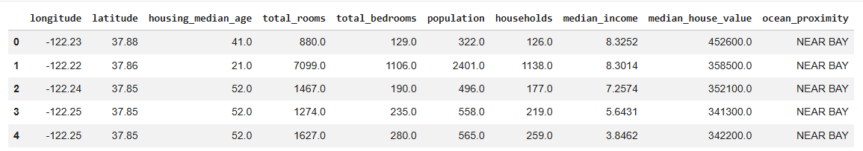

Thông tin tổng quát
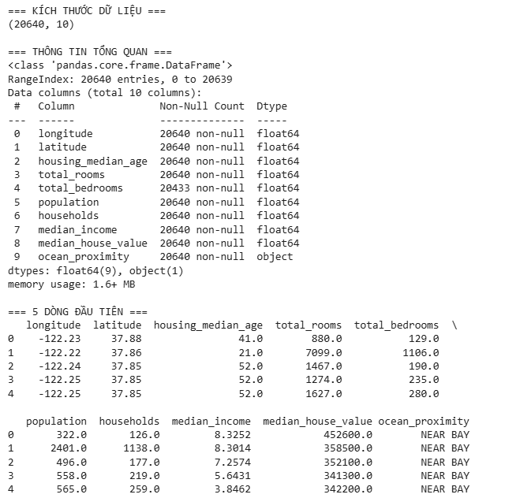

Nhận xét:
- Nhận xét: Kết quả tổng quan cho thấy bộ dữ liệu có 20.640 dòng và 10 cột, phản ánh quy mô tương đối lớn và phù hợp để xây dựng mô hình dự đoán.
- Hầu hết các biến trong bộ dữ liệu là biến số liên tục (float64), ngoại trừ biến ocean_proximity là biến phân loại (object). Điều này cho thấy dữ liệu bao gồm cả thông tin định lượng và định tính, tạo điều kiện thuận lợi cho việc phân tích các yếu tố ảnh hưởng đến giá nhà.
- Ngoài ra, qua 5 dòng đầu tiên có thể nhận thấy các cột dữ liệu được trình bày rõ ràng, dễ hiểu và có ý nghĩa thực tiễn.
- Tuy nhiên, biến total_bedrooms chỉ có 20.433 giá trị khác null -> có số lượng giá trị hợp lệ thấp hơn tổng số quan sát, cho thấy tồn tại dữ liệu thiếu và cần được xử lý trước khi đưa vào mô hình.

Kiểm tra dữ liệu thiếu, tỉ lệ thiếu và dữ liệu trùng lặp
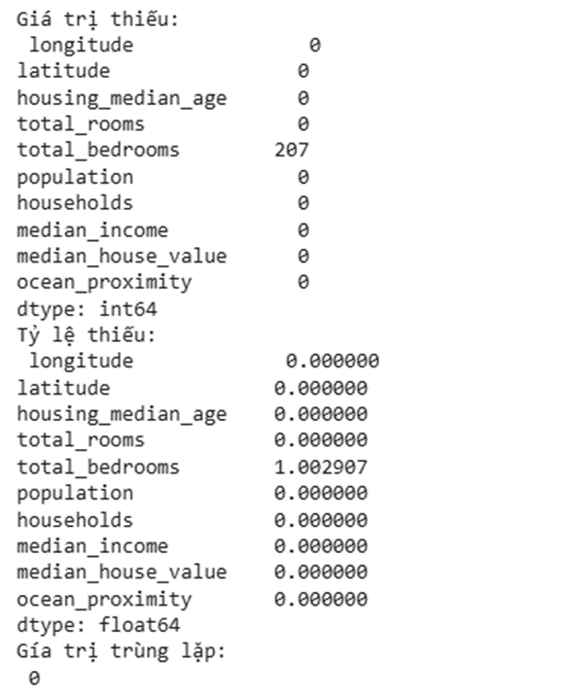
Nhận xét:
Qua kết quả kiểm tra, có thể thấy dữ liệu tương đối sạch và đầy đủ. Chỉ duy nhất biến total_bedrooms xuất hiện giá trị thiếu, với 207 quan sát bị khuyết, tương đương khoảng 1.00% tổng số dòng dữ liệu → Đây là tỷ lệ thiếu nhỏ (~1%), không ảnh hưởng nghiêm trọng đến phân tích tổng thể.
Các biến còn lại không phát sinh missing values, đồng thời không ghi nhận trường hợp dữ liệu trùng lặp. Điều này cho thấy bộ dữ liệu có chất lượng khá tốt.
Tuy nhiên, cần xử lý ở bước tiền xử lý để đảm bảo tính toàn vẹn của dữ liệu khi xây dựng mô hình.

3.1.4. Thống kê mô tả
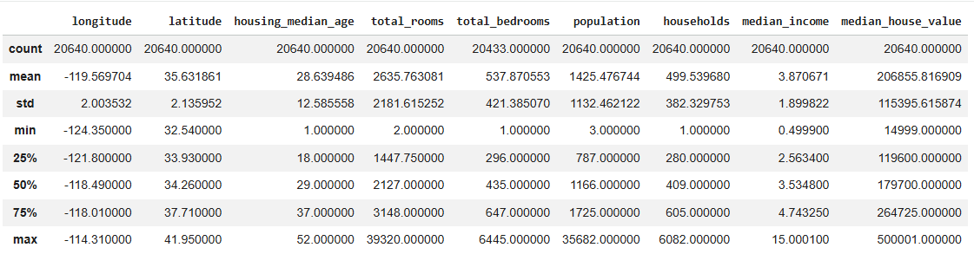
- Biến mục tiêu – median_house_value
- Mean: 206,856
- Median (50%): 179,700
- Std: 115,396
- Max: 500,001
- Q1: 119,600
- Q3: 264,725
Nhận xét:
- Mean > Median → phân phối lệch phải (right-skewed).
- Khoảng cách giữa Q3 và Max rất lớn → tồn tại đuôi phải dài.
- Giá trị max = 500,001 → nhiều khả năng là giá bị capped (giới hạn trần) trong dataset
- Độ lệch chuẩn lớn → giá nhà biến động mạnh
- IQR = Q3 - Q1 = 145,125 → mức phân tán khá rộng.
Dự đoán:
- Phân phối giá sẽ không chuẩn, lệch phải rõ ràng
- Có hiện tượng Right truncation trong median_house_value nghĩa là dữ liệu bị giới hạn ở mức 500,001 USD, khiến toàn bộ các giá trị cao hơn bị gom lại ở ngưỡng này, làm mất thông tin ở đuôi phải của phân phối.
- Đuôi phải dài nhưng bị cắt ở 500,001
- Mật độ sẽ tập trung nhiều ở khoảng 100k–300k

- Dân số & Hộ gia đình - population, households
 | Mean | Median | Max | Q3
population | 1,425 | 1,166 | 35,682 | 1,725
households | 499 | 409 | 6,082 | 605
Nhận xét:
- Phân phối lệch phải rõ rệt, với một số khu vực có quy mô dân cư rất lớn
- Khoảng cách lớn giữa Q3 và Max cho thấy tồn tại đuôi phải dài, phản ánh sự khác biệt mạnh giữa khu vực đô thị và nông thôn
- Có khu vực dân số cực cao → các giá trị cao này có thể mang ý nghĩa thực tế hoặc khả năng có outlier
- Độ lệch chuẩn khá lớn → dữ liệu phân tán mạnh

- Số phòng & Phòng ngủ - total_rooms và total_bedrooms
 | Mean | Median | Max | Q3
total_rooms | 2,635 | 2,127 | 39,320 | 3,148
total_bedrooms | 537 | 435 | 6,445 | 647
Nhận xét:
- Phân phối lệch phải với đuôi phải dài, phản ánh sự tồn tại của các khu dân cư có quy mô lớn
- Max rất lớn → khả năng tồn tại các khu vực đô thị mật độ cao hoặc outlier
- Biến total_bedrooms có tỷ lệ thiếu nhỏ (~1%) và cần được xử lý trong bước tiền xử lý dữ liệu.

- Thu nhập trung vị - median_income
- Mean: 3.87
- Median: 3.53
- Std: 1.90
- Max: 15.00
- Q3: 4.74
Nhận xét:
- Mean > Median → phân phối lệch phải nhẹ.
- Max = 15 cao hơn đáng kể so với Q3 → có một số khu vực thu nhập rất cao.
- Std = 1.90 so với mean 3.87 → mức phân tán tương đối đáng kể.
- Thực tế đây là biến có độ biến thiên tương đối cao.
- Thường biến này sẽ tương quan mạnh với giá nhà

- Kinh độ & Vĩ độ - longitude, latitude
Khoảng giá trị:
- Longitude: -124.35 → -114.31
- Latitude: 32.54 → 41.95
Nhận xét:
- Khoảng giá trị hoàn toàn phù hợp với bang California.
- Có thể dùng để phân tích theo vị trí địa lý

Phân tích đơn biến (Univariate Analysis)
Trong mục này, nhóm tiến hành phân tích riêng từng biến quan trọng trong bộ dữ liệu, bao gồm các biến số median_house_value, median_income, population, total_rooms, total_bedrooms và biến phân loại ocean_proximity. Nội dung phân tích tập trung vào phân phối dữ liệu, mức độ lệch, sự xuất hiện của các giá trị ngoại lai và đặc điểm phân bố của từng nhóm giá trị.

3.2.1. Biến số (Numerical Variables)

3.2.1.1. Phân phối giá nhà trung vị
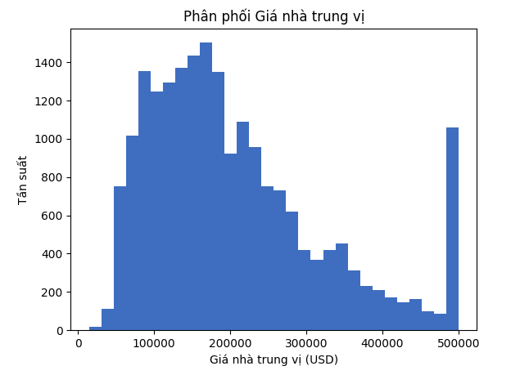
Hình 1.Phân phối giá nhà

Nhận xét:
- Phân phối lệch phải (right-skewed).
- Phần lớn nhà có giá tập trung ở mức trung bình – thấp.
- Xuất hiện cột tần suất cao bất thường tại mức 500,001 USD → nhiều khả năng do hiện tượng giới hạn trần (capped).
→ Biến median_house_value có phân phối lệch phải, với phần lớn quan sát tập trung ở mức giá thấp đến trung bình. Đáng chú ý, xuất hiện đỉnh tần suất cao tại mức 500,001 USD, cho thấy khả năng tồn tại hiện tượng giới hạn trần của dữ liệu. Điều này làm phân phối không tuân theo chuẩn và bị méo ở vùng giá cao.

3.2.1.2. Phân phối và Boxplot Thu nhập trung vị
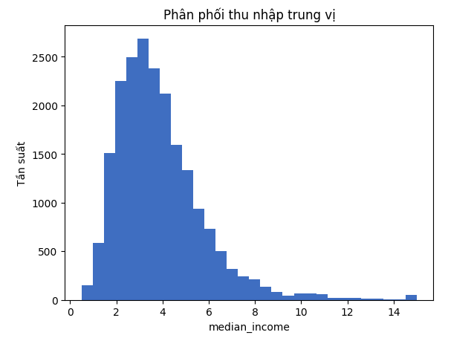
Hình 2.Phâm phối thu nhập trung vị
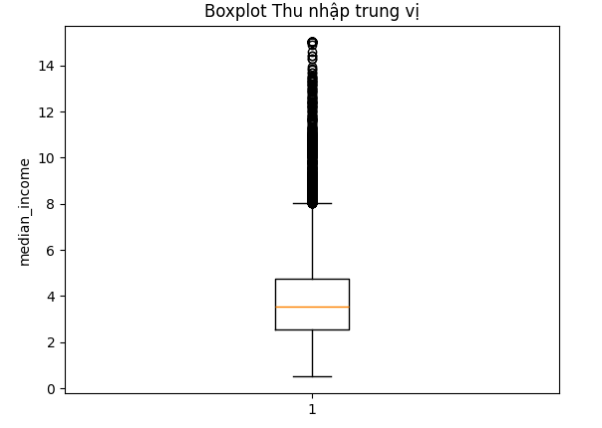
Hình 3.Boxplot thu nhập trung vị
Nhận xét:
Biến median_income có phân phối lệch phải nhẹ. Phần lớn khu vực có mức thu nhập trung vị ở khoảng thấp đến trung bình, trong khi một số khu vực có thu nhập cao hơn hẳn tạo thành phần đuôi phải. Boxplot cho thấy xuất hiện nhiều outlier phía trên, phản ánh sự chênh lệch thu nhập giữa các khu vực dân cư. Đây là một biến có ý nghĩa thực tiễn cao và có khả năng ảnh hưởng mạnh đến giá nhà.

3.2.1.3. Phân phối và Boxplot Dân số
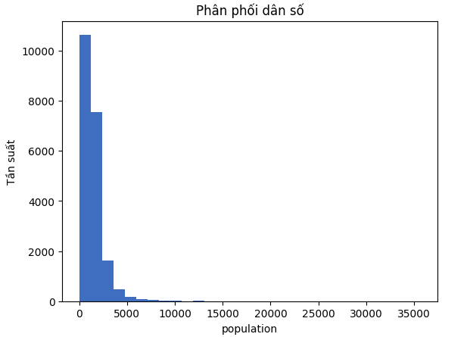
Hình 4.Phân phối dân số
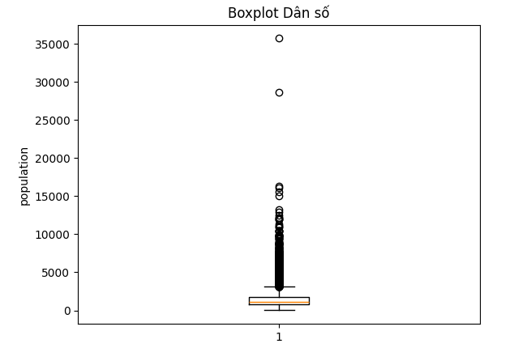
Hình 5.Boxplot dân số
Nhận xét
Biến population có phân phối lệch phải mạnh. Phần lớn các quan sát tập trung ở mức dân số thấp hoặc trung bình, trong khi một số khu vực có dân số rất lớn làm cho đuôi phải kéo dài rõ rệt. Boxplot cho thấy biến này có nhiều outlier phía trên. Tuy nhiên, các giá trị này có thể phản ánh đặc điểm tự nhiên của những khu dân cư đông đúc chứ không hẳn là dữ liệu sai.

3.2.1.4. Phân phối và Boxplot Tổng số phòng
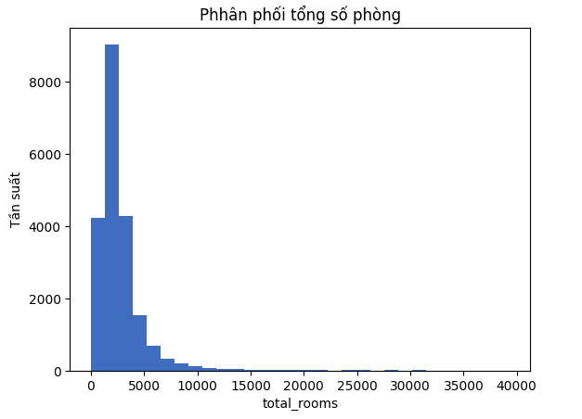
Hình 6.Phân phối tổng số phòng
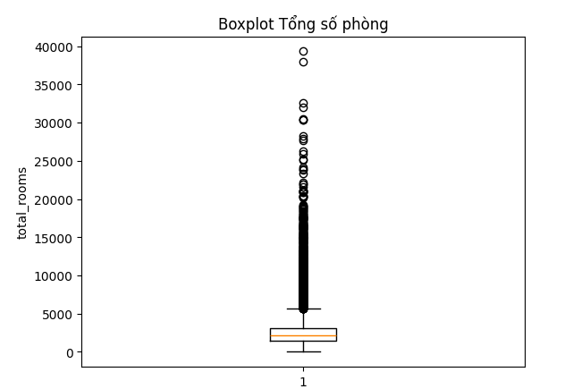
Hình 7.Boxplot tổng số phòng
Nhận xét
Biến total_rooms có phân phối lệch phải mạnh. Phần lớn giá trị tập trung ở mức thấp hơn, trong khi một số quan sát có tổng số phòng rất lớn làm xuất hiện đuôi phải dài. Boxplot cho thấy biến này có nhiều outlier, đặc biệt ở phía trên. Điều này phản ánh sự khác biệt đáng kể về quy mô nhà ở giữa các khu vực trong bộ dữ liệu.

3.2.1.5. Phân phối và Boxplot Tổng số phòng ngủ
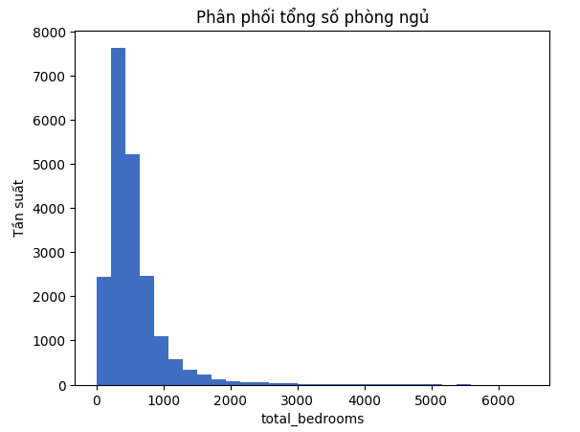
Hình 8.Phân phối tổng số phòng ngủ
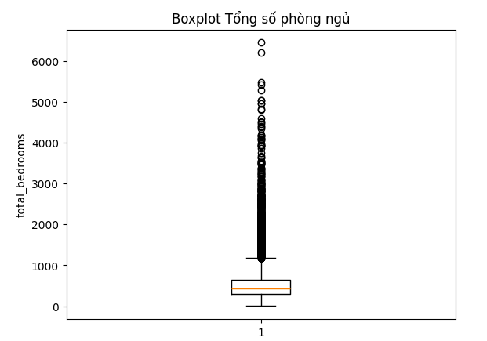
Hình 9.Boxplot Tổng số phòng ngủ
Nhận xét
Biến total_bedrooms có phân phối lệch phải. Phần lớn giá trị nằm ở vùng thấp đến trung bình, nhưng vẫn tồn tại một số khu vực có số phòng ngủ rất lớn, tạo thành đuôi phải kéo dài. Boxplot cho thấy biến này có outlier phía trên. Ngoài ra, đây cũng là biến có giá trị thiếu, vì vậy cần được xử lý cẩn thận trong bước tiền xử lý dữ liệu.

3.2.1.6. Kết luận
Qua phân tích đơn biến, có thể thấy hầu hết các biến số quan trọng trong bộ dữ liệu đều có xu hướng lệch phải và xuất hiện outlier, đặc biệt là population, total_rooms và total_bedrooms. Biến median_house_value còn có dấu hiệu bị giới hạn trần ở mức 500001. Những đặc điểm này cho thấy dữ liệu không hoàn toàn tuân theo phân phối chuẩn và cần được xem xét xử lý thêm trong bước tiền xử lý, chẳng hạn như log transformation hoặc các biện pháp giảm ảnh hưởng của outlier.

3.2.2. Biến phân loại (Categorical Variable)
Trong bộ dữ liệu này, biến phân loại chính là ocean_proximity. Việc kiểm tra các nhóm giá trị và tần suất xuất hiện của từng nhóm giúp nhóm hiểu rõ cấu trúc dữ liệu theo vị trí địa lý trước khi thực hiện mã hóa ở bước tiền xử lý.
Phân bố theo Vị trí
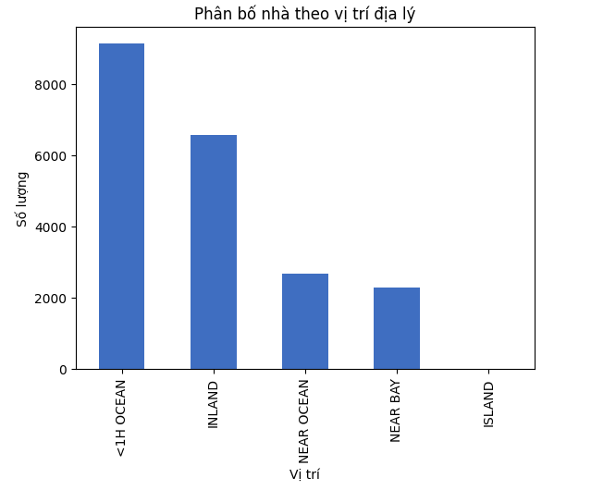
Hình 10.Phân bố nhà theo Vị trí
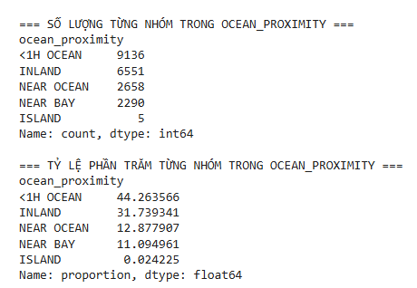
Nhận xét:
- Biến ocean_proximity gồm 5 nhóm chính: <1H OCEAN, INLAND, NEAR OCEAN, NEAR BAY và ISLAND. Trong đó, hai nhóm chiếm tỷ trọng lớn nhất là <1H OCEAN và INLAND, trong khi nhóm ISLAND chỉ có rất ít quan sát. Điều này cho thấy phân bố giữa các nhóm không đồng đều, tức là dữ liệu bị mất cân bằng giữa các nhóm.
- Sự chênh lệch lớn về tần suất giữa các nhóm cần được lưu ý trong quá trình xây dựng mô hình, đặc biệt đối với nhóm ISLAND, vì số lượng quan sát quá nhỏ có thể làm giảm tính ổn định khi đánh giá mô hình. Tuy nhiên, về mặt thực tiễn, ocean_proximity là biến có ý nghĩa quan trọng vì vị trí gần biển thường gắn với giá trị bất động sản cao hơn. Do đó, đây là biến phân loại cần được giữ lại và mã hóa phù hợp trong bước tiền xử lý.

Phân tích song biến (Bivariate Analysis)
Trong mục này, nhóm xem xét mối quan hệ giữa từng biến độc lập quan trọng với biến mục tiêu median_house_value, từ đó xác định những yếu tố có ảnh hưởng rõ rệt đến giá nhà.

Thu nhập trung vị và giá nhà trung vị
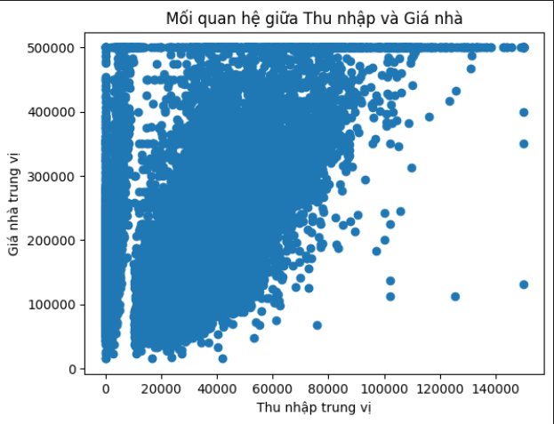
Hình 11. Mối quan hệ giữa thu nhập và giá nhà
Nhận xét:
- Có mối quan hệ đồng biến rõ ràng:khu vực có thu nhập trung vị cao thường có giá nhà trung vị cao hơn.
- Các điểm dữ liệu phân bố theo xu hướng đi lên, cho thấy median_income là một trong những biến dự đoán quan trọng đối với giá nhà
- Tuy nhiên, quan hệ này không hoàn toàn tuyến tính do xuất hiện dải ngang ở mức khoảng 500000 USD, phản ánh hiện tượng giới hạn trần của biến giá nhà
- Ngoài ra, độ phân tán của giá nhà tăng theo thu nhập, cho thấy phương sai có xu hướng không đồng đều.
→ median_income là yếu tố ảnh hưởng mạnh đến giá nhà, nhưng quan hệ này có thể bị tác động bởi hiện tượng giới hạn trần giá.

Tính hệ số tương quan giữa median_income và median_house_value
df[["median_income", "median_house_value"]].corr()
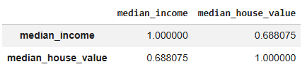

Nhận xét: Hệ số tương quan giữa median_income và median_house_value là dương và khá cao, cho thấy thu nhập trung vị có mối liên hệ chặt chẽ với giá nhà trung vị. Điều này cho thấy median_income là một trong những biến dự đoán quan trọng đối với giá nhà.

Giá nhà theo Vị trí (ocean_proximity)
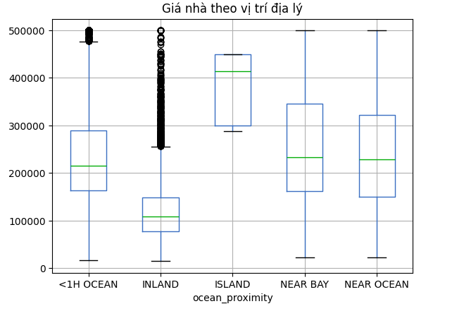
Hình 12. Giá nhà theo Vị trí
Nhận xét:
Biểu đồ boxplot cho thấy giá nhà trung vị có sự khác biệt đáng kể giữa các nhóm ocean_proximity. Các khu vực gần biển như NEAR BAY, NEAR OCEAN và ISLAND có xu hướng có mức giá trung vị cao hơn, trong khi nhóm INLAND có mức giá thấp nhất. Tuy nhiên, nhóm ISLAND có rất ít quan sát nên cần thận trọng khi diễn giải. Sự khác biệt giữa các nhóm cho thấy vị trí địa lý có ảnh hưởng đáng kể đến giá nhà. Ngoài ra, sự xuất hiện của nhiều outlier trong một số nhóm phản ánh mức độ chênh lệch giá lớn giữa các khu vực.
→ Vị trí gần biển có xu hướng làm tăng giá nhà; yếu tố địa lý là biến quan trọng trong mô hình.

Phân bố giá nhà theo vị trí địa lý ( (longitude, latitude))
Để quan sát ảnh hưởng của vị trí địa lý đến giá nhà, nhóm sử dụng biểu đồ phân tán giữa longitude và latitude, đồng thời tô màu theo median_house_value. Cách trực quan này giúp nhận diện khu vực nào có mức giá nhà cao hoặc thấp, từ đó đánh giá vai trò của yếu tố địa lý đối với biến mục tiêu.
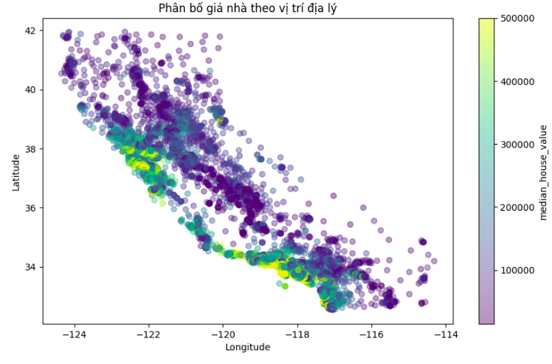
Hình 13.Phân bố giá nhà theo vị trí địa lý
Nhận xét
Biểu đồ cho thấy giá nhà không phân bố đồng đều theo không gian địa lý. Các khu vực có giá nhà cao thường tập trung nhiều hơn ở vùng gần biển, trong khi các khu vực nằm sâu trong đất liền có xu hướng có giá thấp hơn. Điều này cho thấy yếu tố vị trí địa lý có ảnh hưởng rõ rệt đến giá nhà.
Ngoài ra, hai biến longitude và latitude không chỉ mang ý nghĩa tọa độ mà còn phản ánh đặc điểm không gian của từng khu vực dân cư. Ảnh hưởng của chúng đến giá nhà có thể không hoàn toàn tuyến tính, vì vậy đây là nhóm biến có tiềm năng cung cấp thêm thông tin quan trọng cho mô hình dự đoán.

Phân tích đa biến
Phân tích đa biến được thực hiện nhằm xem xét mối liên hệ đồng thời giữa nhiều biến số trong bộ dữ liệu, từ đó nhận diện các biến có liên hệ mạnh với biến mục tiêu cũng như khả năng đa cộng tuyến giữa các biến đầu vào.

Ma trận tương quan
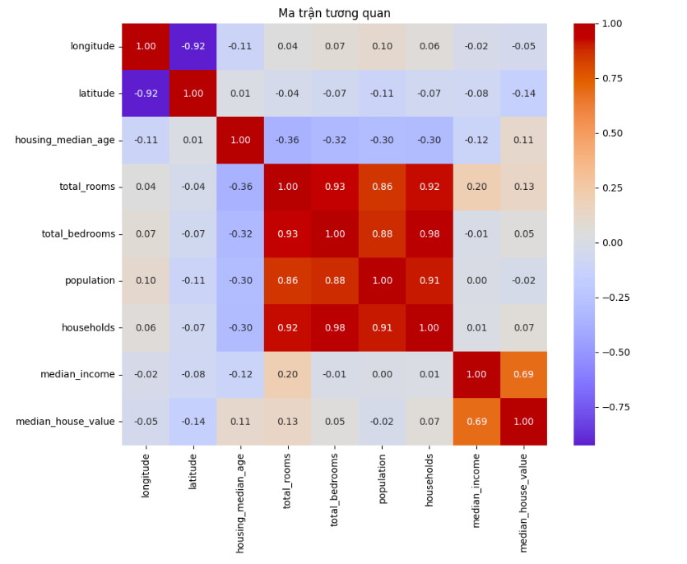
Hình 14.Ma trận tương quan
Nhận xét:
Ma trận tương quan cho thấy median_income có tương quan dương mạnh nhất với median_house_value. Bên cạnh đó, total_rooms và total_bedrooms có tương quan rất cao với nhau, cho thấy có khả năng xảy ra đa cộng tuyến nếu đồng thời sử dụng trong mô hình hồi quy. Các biến như population và housing_median_age có mức tương quan yếu hơn với giá nhà. Ngoài ra, các biến vị trí như longitude và latitude cũng chứa thông tin quan trọng về đặc điểm địa lý và có thể ảnh hưởng đến giá nhà theo cách phi tuyến.
→ median_income là một trong những biến quan trọng nhất; đồng thời cần lưu ý khi xây dựng mô hình hồi quy, cần lưu ý khả năng xảy ra đa cộng tuyến giữa các biến phản ánh quy mô nhà ở, vì nó có thể làm giảm độ ổn định của hệ số ước lượng.

Phân tích giá trị ngoại lai

median_house_value
Tỷ lệ: len(outliers) / len(df) * 100=5.19%
Nhận xét: Dựa trên phương pháp IQR, có 1,071 quan sát được xác định là giá trị ngoại lai, chiếm khoảng 5.19% tổng số mẫu.
Tỷ lệ này ở mức trung bình, cho thấy phân phối giá nhà có độ lệch đáng kể và tồn tại đuôi phải kéo dài.
Điều này phù hợp với phân tích trước đó:
- Phân phối giá nhà lệch phải (right-skewed)
- Có nhiều khu vực có giá rất cao so với mặt bằng chung
- Xuất hiện hiện tượng price cap tại mức 500,001 USD, làm tập trung nhiều giá trị ở ngưỡng trên
Các giá trị ngoại lai chủ yếu nằm ở phía giá cao, phản ánh sự tồn tại của các khu vực bất động sản đắt đỏ (ví dụ: khu vực gần biển).

median_income
Nhận xét: Số lượng giá trị ngoại lai của thu nhập trung vị là 515 quan sát, chiếm tỷ lệ tương đối nhỏ so với tổng số mẫu.
So với biến giá nhà trung vị (5.19%), thì biến thu nhập có:
- Ít outlier hơn
- Phân phối ổn định hơn
- Mức độ lệch ít cực đoan hơn
Điều này cho thấy thu nhập trung vị phân bố tương đối tập trung quanh giá trị trung tâm, tuy vẫn tồn tại một số khu vực có mức thu nhập cao vượt trội.
So sánh với giá nhà
Biến | Số outlier | Nhận xét
Giá nhà | 1071 | Lệch phải mạnh, đuôi dài
Thu nhập | 515 | Lệch phải nhẹ hơn
Điều này hợp lý vì:
- Khu vực thu nhập cao thường kéo theo giá nhà cao
- Nhưng mức phân tán thu nhập không cực đoan bằng giá bất động sản

population
Kết quả phát hiện giá trị ngoại lai bằng phương pháp IQR (Interquartile Range) cho thấy biến population có 1196 quan sát được xác định là ngoại lai, chiếm khoảng 5.8% tổng số mẫu trong tập dữ liệu.
Tồn tại một số giá trị dân số rất lớn so với phần lớn các khu vực còn lại.
Điều này có thể được giải thích bởi sự khác biệt về mật độ dân cư giữa các khu vực trong dataset. Một số khu vực đô thị lớn có dân số cao hơn đáng kể so với các khu vực ngoại ô hoặc nông thôn.

total_rooms
Kết quả cho thấy biến total_rooms có khoảng 1,287 giá trị ngoại lai, chiếm khoảng 6.2% tổng số quan sát trong tập dữ liệu.
Những giá trị lớn này có thể xuất phát từ:
- Các khu dân cư đông đúc
- Các khu nhà ở có quy mô lớn
- Các khu đô thị có mật độ xây dựng cao

total_bedroom
Kết quả cho thấy biến total_bedrooms có 1407 giá trị ngoại lai. Điều này cho thấy số lượng phòng ngủ trong một số khu nhà chênh lệch đáng kể so với phần lớn dữ liệu còn lại. Các giá trị này có thể xuất phát từ những khu dân cư có quy mô lớn hoặc các khu nhà tập trung nhiều căn hộ.

So sánh giá nhà giữa nhóm có ngoại lai và không có ngoại lai
Nhận xét: So sánh giữa nhóm khu vực có dân số cao bất thường và nhóm dân số bình thường cho thấy giá nhà trung bình ở nhóm dân số cao thấp hơn nhẹ. Điều này gợi ý rằng mật độ dân cư lớn không phải là yếu tố làm tăng giá nhà, và có thể phản ánh sự khác biệt về đặc điểm kinh tế – xã hội giữa các khu vực. Tuy nhiên, mức chênh lệch không đáng kể, cần phân tích thêm các biến khác để đưa ra kết luận toàn diện.
Kết luận chính: Từ phân tích khám phá, có thể rút ra các phát hiện quan trọng:
- Phần lớn các biến số có phân phối lệch phải và tồn tại nhiều giá trị ngoại lai.
- Thu nhập trung vị là yếu tố có mối quan hệ mạnh nhất với giá nhà.
- Vị trí địa lý ảnh hưởng đáng kể đến giá nhà, đặc biệt là khu vực gần biển.
- Dân số và tuổi nhà có ảnh hưởng yếu hơn.
- Một số biến có tương quan rất cao với nhau → cần lưu ý đa cộng tuyến khi xây dựng mô hình hồi quy tuyến tính.

Tiền Xử Lý Dữ Liệu (Data Preprocessing)

XỬ LÝ GIÁ TRỊ THIẾU (MISSING VALUES)

Phát hiện vấn đề từ EDA
Trong bước EDA, nhóm sử dụng phương thức kiểm tra giá trị thiếu bằng isnull().sum() và tính tỷ lệ phần trăm thiếu trên toàn bộ tập dữ liệu.
Kết quả cho thấy:
- Biến “total_bedrooms” có 207 giá trị bị thiếu.
- Tổng số quan sát là 20640.
- Tỷ lệ thiếu xấp xỉ 1%.
Tỷ lệ này tương đối nhỏ, tuy nhiên nếu không xử lý thì mô hình sẽ không thể huấn luyện do tồn tại giá trị NaN.

Đánh giá các phương án xử lý
Có ba cách phổ biến để xử lý dữ liệu thiếu:
- Loại bỏ các dòng chứa giá trị thiếu.
- Điền bằng giá trị trung bình (Mean Imputation).
- Ước lượng bằng mô hình dự đoán.
Nhóm không chọn phương pháp loại bỏ vì:
- Dù tỷ lệ thiếu nhỏ, việc xóa dữ liệu vẫn làm mất thông tin.
- Có thể ảnh hưởng đến tính đại diện của tập dữ liệu.
Nhóm không chọn điền trung bình vì:
- Điền mean làm mất mối quan hệ giữa các biến.
- Làm giảm phương sai của biến.
- Không phản ánh cấu trúc thực tế của dữ liệu.

Cơ sở lựa chọn hồi quy tuyến tính
Từ phân tích tương quan trong EDA, phân tích tương quan total_bedrooms và otal_rooms được: Giá trị là 0.93 gần 1 cho thấy mối quan hệ tuyến tính rõ ràng.
Do đó, nhóm xây dựng mô hình hồi quy tuyến tính đơn:
total_bedrooms = β0 + β1 × total_rooms
Mục tiêu là ước lượng giá trị thiếu dựa trên mối quan hệ thực tế giữa hai biến.

Cơ sở toán học
Mô hình hồi quy tuyến tính đơn có dạng:
Y = β0 + β1X
Trong đó:
- Y là “total_bedrooms ”
- X là “total_rooms”
- β0 và β1 được ước lượng bằng phương pháp bình phương tối thiểu
Phương pháp này tìm đường thẳng sao cho tổng bình phương sai số giữa giá trị thực và giá trị dự đoán là nhỏ nhất.

Cách thực hiện
Bước 1: Tách dữ liệu thành hai nhóm
Dữ liệu được chia thành:
- Nhóm đầy đủ: các quan sát có giá trị total_bedrooms, dùng để huấn luyện mô hình.
- Nhóm bị thiếu: các quan sát thiếu total_bedrooms, dùng để dự đoán và điền bổ sung.
Bước 2: Huấn luyện mô hình hồi quy tuyến tính
Nhóm sử dụng dữ liệu đầy đủ để xây dựng mô hình hồi quy tuyến tính đơn, trong đó:
- Biến đầu vào: total_rooms
- Biến dự đoán: total_bedrooms
Sau khi huấn luyện, mô hình học được mối quan hệ:
total_bedrooms=β0+β1×total_roomstotal\_bedrooms = \beta_0 + \beta_1 \times total\_roomstotal_bedrooms=β0​+β1​×total_rooms
Bước 3: Dự đoán và điền giá trị thiếu
Mô hình sau khi huấn luyện được dùng để dự đoán các giá trị total_bedrooms còn thiếu dựa trên total_rooms.
Các giá trị dự đoán này sau đó được điền vào đúng vị trí còn trống trong bộ dữ liệu.

Minh chứng kết quả
Sau khi điền giá trị thiếu:
- Số lượng giá trị thiếu của total_bedrooms giảm về 0
- Không có dòng dữ liệu nào bị loại bỏ
- Mối quan hệ tuyến tính giữa total_rooms và total_bedrooms vẫn được giữ
- Phân phối dữ liệu tự nhiên hơn so với cách điền bằng giá trị trung bình

XỬ LÝ GIÁ TRỊ NGOẠI LAI (OUTLIERS)

Phát hiện vấn đề từ EDA
Trong bước phân tích dữ liệu khám phá (EDA), nhóm sử dụng histogram, boxplot và chỉ số skewness để quan sát phân phối các biến số.
Kết quả cho thấy:
- Biến “median_income” có nhiều giá trị rất lớn ở phía trên, tạo đuôi phải dài.
- Các biến “Dân số”, “total_rooms”, “total_bedrooms” có phân phối lệch phải mạnh.
- Skewness của một số biến lớn hơn 1, cho thấy dữ liệu không cân đối và bị kéo dài về phía giá trị lớn.
- Giá trị lớn nhất của “median_income” lên tới 15USD, trong khi Q3 chỉ khoảng 45180, cho thấy tồn tại các giá trị cực đại.
Từ EDA, nhóm kết luận rằng dữ liệu có hiện tượng lệch phải và có các giá trị ngoại lai ở phía trên.

Đánh giá hướng xử lý
Thông thường, có hai cách xử lý outlier:
- Loại bỏ các quan sát bất thường.
- Biến đổi dữ liệu để giảm ảnh hưởng của chúng.
Nhóm không lựa chọn phương pháp loại bỏ vì:
- Đây là dữ liệu kinh tế – xã hội thực tế.
- Thu nhập cao hoặc khu dân cư lớn là hoàn toàn hợp lý.
- Việc xóa có thể làm mất thông tin quan trọng và giảm tính đại diện của dữ liệu.
Do đó, nhóm lựa chọn phương pháp biến đổi log (log transformation) để giảm mức độ ảnh hưởng của các giá trị lớn.

Cơ sở toán học của log transformation

Phép biến đổi được sử dụng là:
X’ = log(1 + X)
Trong đó:
- X là giá trị ban đầu.
- X’ là giá trị sau biến đổi.
Việc cộng thêm 1 giúp đảm bảo phép log xác định ngay cả khi giá trị bằng 0.
Về mặt thống kê, log transformation có tác dụng:
- Nén các giá trị lớn.
- Giảm độ lệch phải của phân phối.
- Ổn định phương sai.
- Hạn chế việc các giá trị cực đại chi phối mô hình hồi quy.

Cách thực hiện

Nhóm áp dụng log transformation cho bốn biến có phân phối lệch phải mạnh, gồm:
- median_income
- population
- total_rooms
- total_bedrooms
Trước khi biến đổi, nhóm tạo một bản sao của dữ liệu để đảm bảo giữ nguyên dữ liệu gốc phục vụ cho việc so sánh trước và sau xử lý.
Sau đó, phép biến đổi log(1 + x) được áp dụng cho từng biến trong danh sách trên. Việc cộng thêm 1 giúp đảm bảo phép log vẫn xác định ngay cả khi biến có giá trị bằng 0.
Kết quả sau khi xử lý
Sau khi thực hiện log transformation:
- Các giá trị lớn được nén lại
- Độ lệch phải của phân phối giảm xuống
- Khoảng biến thiên của dữ liệu được thu hẹp
- Ảnh hưởng của các giá trị ngoại lai cực lớn được giảm bớt

Minh chứng kết quả sau khi xử lý
Sau khi thực hiện log transformation, nhóm tiến hành kiểm tra lại kết quả để đánh giá mức độ thay đổi của dữ liệu.

a. So sánh thống kê mô tả
Kết quả cho biến median_income cho thấy:
- Giá trị lớn nhất trước log: 15.0001
- Giá trị lớn nhất sau log: 2.7726
- Độ lệch (Skewness) trước log: 1.6467
- Độ lệch (Skewness) sau log: 0.2261
Từ kết quả trên có thể thấy:
- Giá trị lớn nhất của biến đã giảm đáng kể sau khi biến đổi log
- Độ lệch phải của phân phối giảm mạnh, thể hiện qua chỉ số skewness giảm từ 1.6467 xuống còn 0.2261
- Phân phối dữ liệu trở nên cân đối hơn so với trước khi xử lý
Điều này cho thấy phép biến đổi log đã giúp thu hẹp phạm vi giá trị, giảm ảnh hưởng của các giá trị lớn, đồng thời làm cho dữ liệu phù hợp hơn cho các bước phân tích và xây dựng mô hình tiếp theo.

b. So sánh histogram trước và sau log
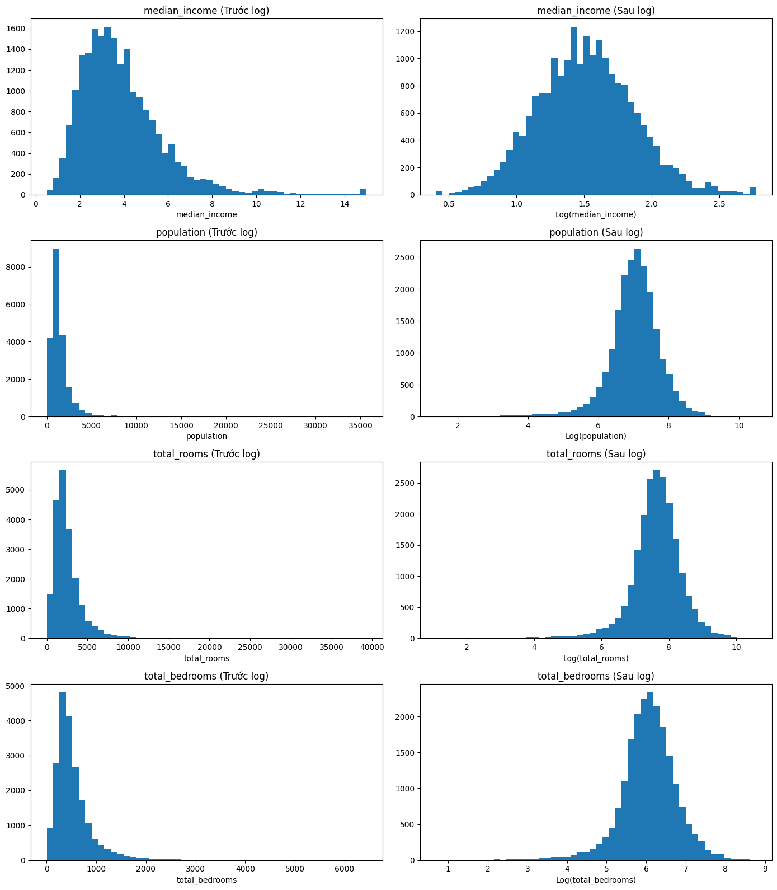
Hình 15. So sánh histogram trước và sau log
Khi vẽ biểu đồ phân phối:
- Trước log: đuôi phải dài, nhiều giá trị cực lớn.
- Sau log: phân phối cân bằng hơn, đuôi phải ngắn lại rõ rệt.

c. So sánh boxplot trước và sau log
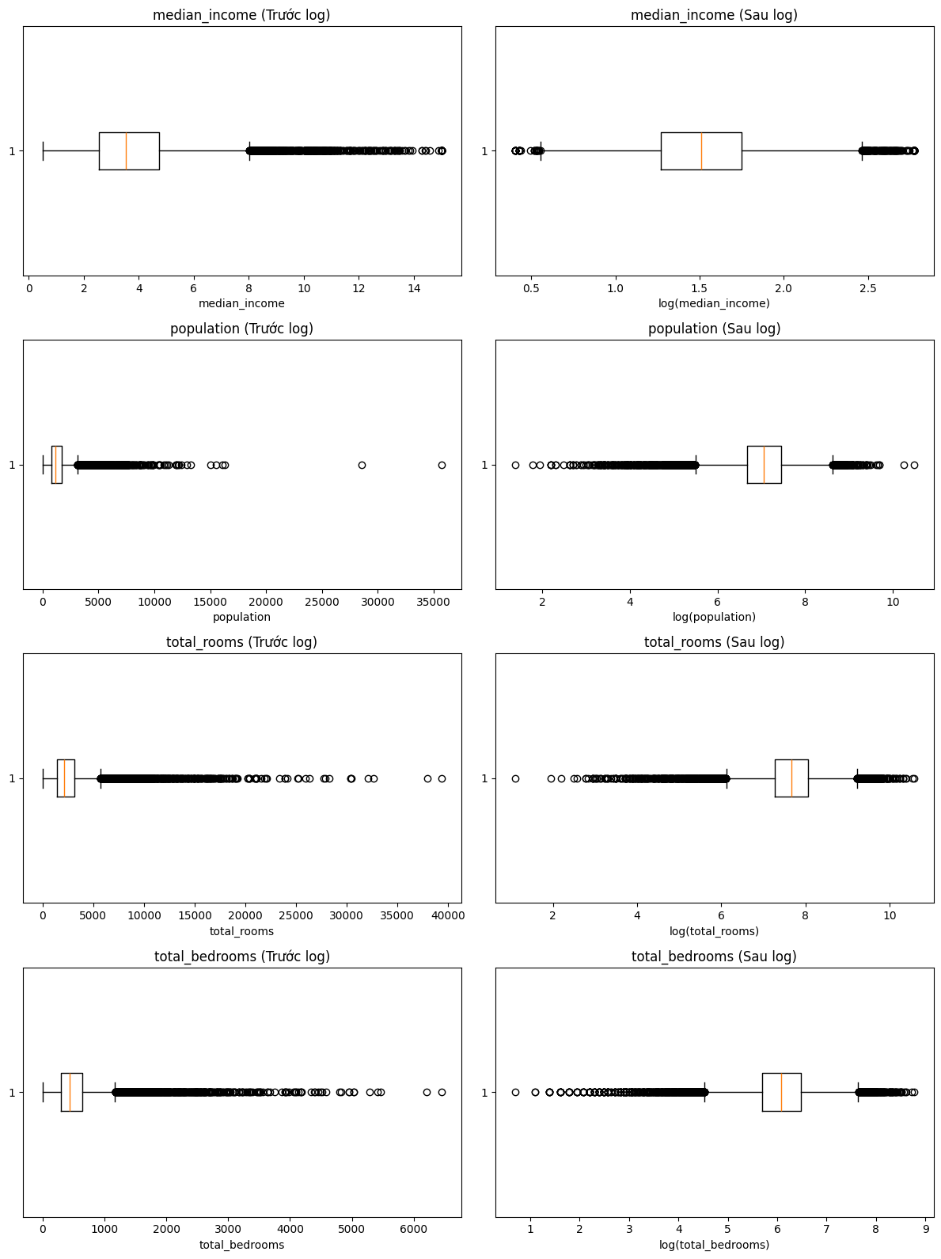
Hình 16. So sánh boxplot trước và sau log
- Trước log: nhiều điểm ngoại lai phía trên.
- Sau log: khoảng biến thiên thu hẹp, các giá trị lớn được nén lại và mức độ lệch phải giảm xuống.
Như vậy, log transformation không loại bỏ dữ liệu hay xóa hoàn toàn outlier, nhưng giúp làm giảm ảnh hưởng của các giá trị lớn, ổn định phân phối hơn và hỗ trợ mô hình học tốt hơn.

Kết luận
Từ EDA, nhóm phát hiện các biến số có phân phối lệch phải và tồn tại giá trị ngoại lai phía trên. Thay vì loại bỏ dữ liệu, nhóm áp dụng log transformation nhằm giảm ảnh hưởng của các giá trị cực lớn.
Kết quả kiểm tra sau xử lý cho thấy:
- Phạm vi dữ liệu được thu hẹp.
- Độ lệch phải giảm.
- Độ phân tán giảm đáng kể.
- Phân phối trở nên cân bằng hơn.
Do đó, log transformation là phương pháp phù hợp để xử lý outlier trong bộ dữ liệu này, đồng thời vẫn giữ được toàn bộ thông tin quan sát.

Mã hóa biến phân loại (Encoding Categorical Variables)

4.3.1. Phát hiện vấn đề từ EDA
Trong bước phân tích khám phá dữ liệu (EDA), nhóm sử dụng phương thức: df.info()
Kết quả cho thấy dataset gồm:
- 9 biến kiểu số (numerical variables)
- 1 biến kiểu phân loại (categorical variable): ocean_proximity
Biến “ocean_proximity” biểu diễn vị trí địa lý của khu nhà so với biển, với các giá trị như: df["ocean_proximity"].value_counts()
Nhận xét
Biến Vị trí là biến phân loại dạng nominal, có các đặc điểm:
- Dữ liệu ở dạng chữ (string)
- Không có thứ tự tự nhiên giữa các giá trị
- Không thể sử dụng trực tiếp cho mô hình Machine Learning
Do đó, cần chuyển đổi biến này sang dạng số thông qua phương pháp mã hóa.

4.3.2. Lý do cần mã hóa biến phân loại
Các thuật toán Machine Learning như:
- Linear Regression
- Random Forest
- Support Vector Machine
chỉ có thể xử lý dữ liệu dạng số.
Biến Vị trí hiện tại ở dạng text, ví dụ: INLAND, NEAR BAY, NEAR OCEAN. Nếu không mã hóa, mô hình sẽ không thể xử lý dữ liệu này. Do đó, cần chuyển biến này sang dạng số.

4.3.3. Đánh giá các phương pháp mã hóa
Có hai phương pháp phổ biến:
Phương pháp 1: Label Encoding
Ví dụ mô hình có thể hiểu sai rằng: NEAR OCEAN>NEAR BAY>INLANDNEAR
Trong khi thực tế, các giá trị này không có thứ tự. Điều này có thể làm sai lệch kết quả mô hình. Do đó, nhóm không chọn phương pháp này.
Phương pháp 2: One-Hot Encoding
One-Hot Encoding chuyển mỗi giá trị thành một biến nhị phân riêng biệt.
Ưu điểm:
- Không tạo thứ tự giả
- Phù hợp với biến nominal
- Được sử dụng rộng rãi trong Machine Learning
Do đó, nhóm lựa chọn phương pháp One-Hot Encoding.

4.3.4. Cơ sở toán học của One-Hot Encoding
Giả sử biến Vị trí có k giá trị phân loại khác nhau.
One-Hot Encoding sẽ tạo ra k biến nhị phân mới: X1,X2,X3,...,Xk
Trong đó:
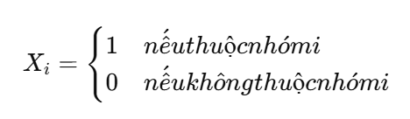
Phương pháp này đảm bảo:
- Không tồn tại thứ tự giả
- Không làm sai lệch khoảng cách giữa các nhóm

4.3.5. Các bước thực hiện
Bước 1: Kiểm tra các giá trị của biến ocean_proximity
Mục đích:
- Xác định số lượng nhóm
- Kiểm tra dữ liệu hợp lệ
Bước 2: Thực hiện One-Hot Encoding
Nhóm sử dụng hàm get_dummies() của thư viện pandas
Sau bước này, biến Vị trí được thay thế bằng các biến mới dạng nhị phân.
Bước 3: Kiểm tra dataset sau khi mã hóa
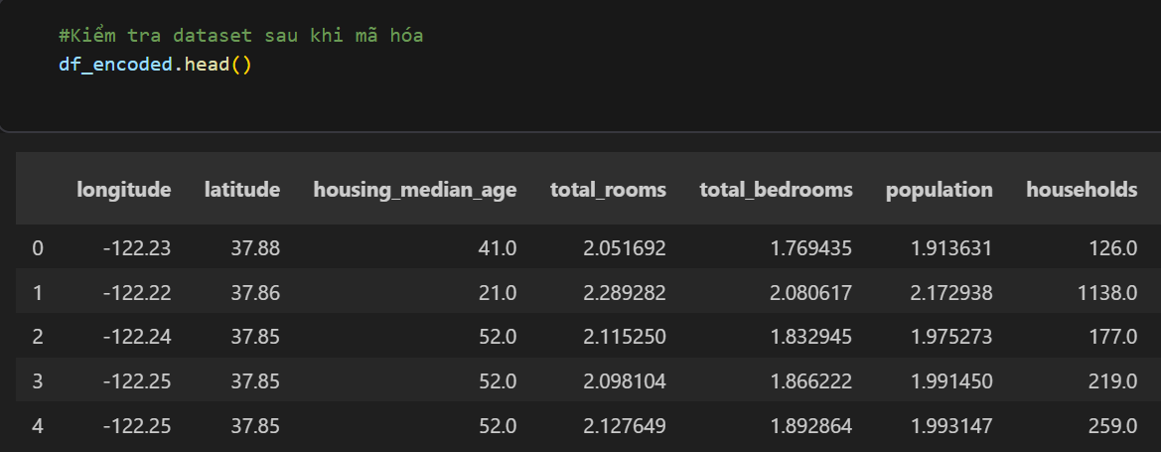
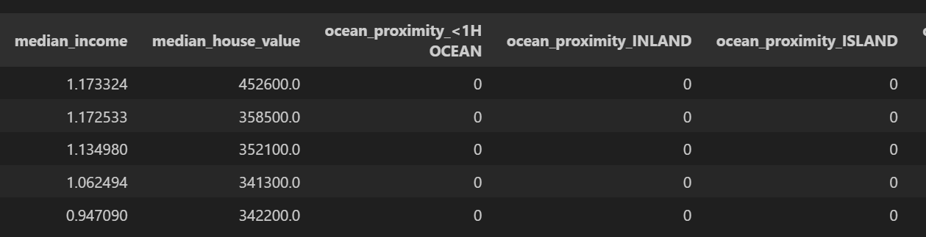
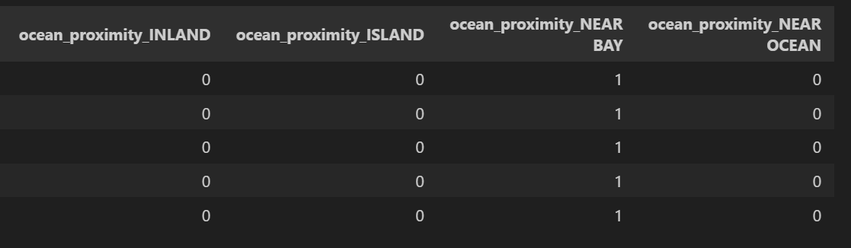
Kiểm tra số lượng cột:
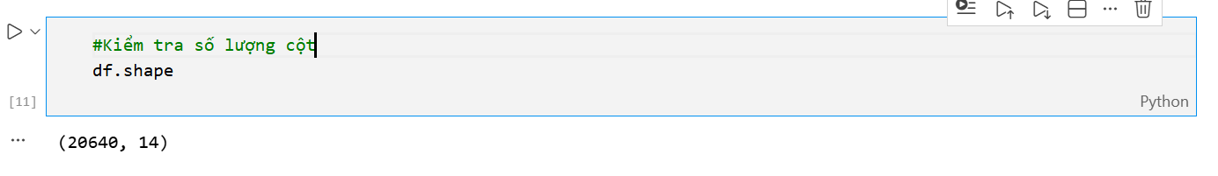
Kết quả:
- Trước khi mã hóa: 10 biến
- Sau khi mã hóa: 14 biến
Điều này cho thấy biến Vị trí đã được chuyển thành các biến số.

4.3.6. Ý nghĩa các biến sau khi mã hóa
Ví dụ:
- Vi_tri_INLAND = 1, có nghĩa là: Khu nhà thuộc khu vực trong đất liền.
- Vi_tri_INLAND = 0, có nghĩa là: Khu nhà không thuộc khu vực trong đất liền.
Các biến khác có ý nghĩa tương tự.

4.3.7. Đánh giá kết quả sau mã hóa
Sau khi thực hiện One-Hot Encoding:
- Tất cả các biến trong dataset đều ở dạng số
- Không còn biến dạng text
- Dataset đã sẵn sàng cho bước huấn luyện mô hình
Phương pháp này giữ nguyên thông tin vị trí địa lý mà không tạo ra thứ tự giả.

4.3.8. Kết luận
Nhóm đã sử dụng phương pháp One-Hot Encoding để mã hóa biến Vị trí.
Phương pháp này có các ưu điểm:
- Phù hợp với biến phân loại không có thứ tự
- Không làm sai lệch dữ liệu
- Được sử dụng phổ biến trong Machine Learning
- Giúp mô hình có thể sử dụng thông tin vị trí địa lý để dự đoán giá nhà
Sau bước này, dataset đã sẵn sàng cho các bước tiền xử lý tiếp theo như chuẩn hóa dữ liệu và xây dựng mô hình.

XÁC ĐỊNH FEATURE VÀ TARGET

Xác định biến mục tiêu
Trong bài toán dự đoán giá nhà, mục tiêu của mô hình là dự đoán giá trung vị của nhà ở trong từng khu vực.
Trong dataset, biến này được biểu diễn bởi: median_house_value
Do đó, biến median_house_value được chọn làm biến mục tiêu (target variable) của mô hình.

Xác định biến đặc trưng
Các biến còn lại trong dataset sau khi thực hiện:
- xử lý missing values
- log transformation
- one-hot encoding
được sử dụng làm biến đặc trưng (features) để huấn luyện mô hình.
Những biến này bao gồm các thông tin về:
- ocean_proximity
- median_income
- population
- total_rooms
- ocean_proximity

Tách Feature và Target
Dataset được tách thành hai phần:
- X: tập các biến đặc trưng (features)
- y: biến mục tiêu cần dự đoán (target)
Trong đó:
- drop("median_house_value") loại bỏ biến mục tiêu khỏi tập đặc trưng.
- y chứa giá trị median_house_value dùng để huấn luyện và đánh giá mô hình.
Sau bước này, dữ liệu đã sẵn sàng cho quá trình phân chia tập huấn luyện và tập kiểm tra.

PHÂN CHIA DỮ LIỆU (DATA SPLITTING)

Mục đích
Trong Machine Learning, dữ liệu cần được chia thành các tập khác nhau để:
- Huấn luyện mô hình
- Đánh giá khả năng dự đoán trên dữ liệu chưa từng thấy
Việc này giúp đảm bảo mô hình không bị overfitting và có khả năng tổng quát hóa tốt.

Phương pháp chia dữ liệu
Trong nghiên cứu này, dataset được chia thành:
- 80% Training set
- 20% Test set
Trong đó:
- Training set được sử dụng để huấn luyện mô hình.
- Test set được sử dụng để đánh giá hiệu suất của mô hình sau khi huấn luyện.

Code thực hiện
Việc phân chia dữ liệu được thực hiện bằng hàm train_test_split trong thư viện sklearn.
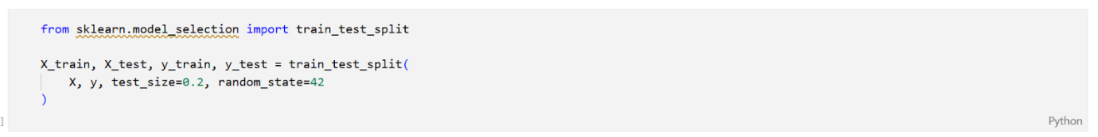
Trong đó:
- test_size = 0.2 nghĩa là 20% dữ liệu được dùng làm test set.
- random_state = 42 giúp đảm bảo quá trình chia dữ liệu có thể tái lập kết quả khi chạy lại chương trình.

Kết quả
Sau khi phân chia dữ liệu, ta thu được:
- X_train, y_train: dữ liệu dùng để huấn luyện mô hình
- X_test, y_test: dữ liệu dùng để kiểm tra và đánh giá mô hình

Feature Scaling: Đưa các biến số về cùng một thang đo

Phát hiện vấn đề từ bước EDA
Từ kết quả phân tích khám phá dữ liệu (EDA), nhóm nhận thấy các biến số trong dataset có thang đo rất khác nhau.
Cụ thể:
- median_income có giá trị tương đối nhỏ (khoảng 0–15).
- total_rooms có giá trị rất lớn, có thể lên tới hàng chục nghìn.
- population cũng có giá trị lớn.
Như vậy, tồn tại sự chênh lệch đáng kể về thang đo giữa các biến.
Điều này có thể dẫn đến vấn đề: các biến có giá trị lớn sẽ ảnh hưởng mạnh hơn đến mô hình Machine Learning, mặc dù chúng chưa chắc quan trọng hơn.
Ví dụ: Biến total_rooms có thể ảnh hưởng nhiều hơn median_income chỉ vì giá trị số lớn hơn.
Do đó, cần thực hiện Feature Scaling để đưa các biến về cùng một thang đo, giúp mô hình học hiệu quả hơn.

Tầm quan trọng của Feature Scaling
Feature Scaling giúp:
- Đưa tất cả các biến về cùng một thang đo
- Giúp mô hình học hiệu quả hơn
- Giúp thuật toán hội tụ nhanh hơn
- Tránh việc một biến chi phối toàn bộ mô hình
Feature Scaling đặc biệt quan trọng đối với các thuật toán Machine Learning như:
- Linear Regression
- Support Vector Machine (SVM)
- K-Nearest Neighbors (KNN)
- Neural Network
Các thuật toán này thường dựa trên khoảng cách hoặc gradient, do đó rất nhạy với sự khác biệt về thang đo dữ liệu.
Vì vậy, nhóm thực hiện chuẩn hóa dữ liệu trước khi tiến hành huấn luyện mô hình.

Các phương pháp chuẩn hóa phổ biến
Có hai phương pháp chuẩn hóa dữ liệu phổ biến.
Phương pháp 1: Min-Max Scaling
Công thức:

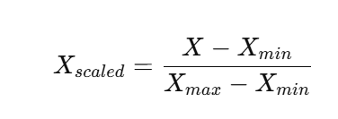
Kết quả nằm trong khoảng: [0,1]
Nhược điểm: Nhạy với outlier
Phương pháp 2: Standardization (StandardScaler)
Công thức:
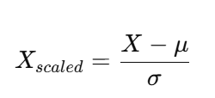
Trong đó:
- μ: giá trị trung bình (mean)
- σ: độ lệch chuẩn (standard deviation)
Kết quả:
- Mean = 0
- Standard deviation = 1
Ưu điểm:
- Ít bị ảnh hưởng bởi outlier
- Phù hợp với nhiều thuật toán Machine Learning
Do đó, nhóm lựa chọn phương pháp StandardScaler.

Cơ sở toán học của StandardScaler
StandardScaler chuyển đổi dữ liệu theo công thức:
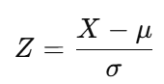
Trong đó:
- X: giá trị ban đầu
- μ: trung bình của biến
- σ: độ lệch chuẩn của biến
- Z: giá trị sau chuẩn hóa
Sau khi chuẩn hóa:
- giá trị trung bình của các biến xấp xỉ 0
- độ lệch chuẩn xấp xỉ 1
Điều này giúp các biến có thang đo tương đương, từ đó giúp mô hình Machine Learning học hiệu quả hơn.

Các bước thực hiện
Sau khi dataset đã được phân chia thành training set và test set ở bước trước, nhóm tiến hành chuẩn hóa dữ liệu bằng StandardScaler.
Bước 1: Khởi tạo StandardScaler
Bước 2: Thực hiện chuẩn hóa
Trong đó:
- fit_transform() được áp dụng cho training set để tính toán các tham số chuẩn hóa.
- transform() được áp dụng cho test set bằng các tham số đã học từ training set.
Cách thực hiện này giúp tránh hiện tượng data leakage, đảm bảo rằng dữ liệu kiểm tra không ảnh hưởng đến quá trình huấn luyện mô hình.
Bước 3: Kết quả sau chuẩn hóa
Sau khi chuẩn hóa:
- Các biến có giá trị trung bình xấp xỉ 0
- Độ lệch chuẩn xấp xỉ 1
Điều này cho thấy dữ liệu đã được đưa về cùng một thang đo, giúp mô hình học hiệu quả hơn.

Đánh giá kết quả
Sau khi chuẩn hóa dữ liệu:
- Các biến đã được đưa về cùng một thang đo
- Không còn biến nào chi phối mô hình do giá trị quá lớn
- Các thuật toán Machine Learning có thể học hiệu quả hơn
- Quá trình huấn luyện trở nên ổn định và nhanh hơn
Việc chuẩn hóa không làm mất thông tin của dữ liệu, mà chỉ thay đổi thang đo của các biến.

Kết luận
Nhóm đã sử dụng StandardScaler để chuẩn hóa dữ liệu trước khi huấn luyện mô hình.
Phương pháp này giúp:
- Đưa các biến về cùng một thang đo
- Giúp mô hình học hiệu quả hơn
- Giúp thuật toán hội tụ nhanh hơn

Lựa Chọn & Huấn Luyện Mô Hình (Model Selection & Training)

Các mô hình ứng viên
Dựa trên kết quả EDA, nhóm nhận thấy biến mục tiêu median_house_value có mối tương quan đáng kể với một số biến như median_income, housing_median_age, total_rooms và population. Điều này cho thấy tồn tại mối quan hệ giữa các đặc trưng kinh tế – xã hội của khu vực và giá trị nhà ở, từ đó phù hợp với việc xây dựng các mô hình hồi quy để dự đoán giá nhà.
Ngoài ra, trong quá trình tiền xử lý dữ liệu, nhóm đã thực hiện các bước:
- xử lý giá trị thiếu trong biến total_bedrooms
- mã hóa biến phân loại ocean_proximity bằng One-Hot Encoding
- chuẩn hóa dữ liệu để đưa các biến về cùng thang đo
- xử lý các biến có phân phối lệch (skewed distribution)
Sau khi hoàn thành các bước tiền xử lý, dữ liệu đã sẵn sàng để đưa vào huấn luyện các mô hình học máy.
Dựa trên đặc điểm của dữ liệu và mục tiêu dự đoán giá trị liên tục, nhóm lựa chọn thử nghiệm các mô hình hồi quy sau:
Linear Regression
Linear Regression được sử dụng như mô hình cơ sở (baseline model) để phân tích mối quan hệ tuyến tính giữa các biến đặc trưng và giá trị nhà trung vị (median_house_value).
Trong bộ dữ liệu này, mô hình giúp xác định mức độ ảnh hưởng của các yếu tố kinh tế - xã hội như median_income, housing_median_age, population đến giá nhà.
Thông qua các hệ số hồi quy, mô hình cho phép đánh giá xu hướng thay đổi của giá nhà khi các biến đầu vào thay đổi, từ đó cung cấp cái nhìn ban đầu về mối quan hệ giữa các đặc trưng trong dữ liệu.
Decision Tree Regressor
Decision Tree Regressor giúp phân tích các mối quan hệ phi tuyến giữa các biến đặc trưng và giá trị nhà.
Đối với bộ dữ liệu California Housing, các yếu tố ảnh hưởng đến giá nhà không phải lúc nào cũng tuyến tính. Ví dụ, tác động của median_income hoặc vị trí địa lý (ocean_proximity) có thể thay đổi tùy theo từng ngưỡng giá trị.
Mô hình cây quyết định cho phép:
- xác định các ngưỡng phân chia dữ liệu quan trọng
- khám phá các mẫu và quy luật tiềm ẩn trong dữ liệu
- hỗ trợ hiểu rõ hơn cách các đặc trưng ảnh hưởng đến giá nhà.
Random Forest Regressor
Random Forest Regressor là phương pháp kết hợp nhiều cây quyết định để cải thiện khả năng dự đoán.
- giảm hiện tượng overfitting so với một cây quyết định đơn lẻ
- khai thác tốt hơn các mối quan hệ phức tạp giữa các biến
- cung cấp kết quả dự đoán ổn định và chính xác hơn
Ngoài ra, mô hình Random Forest còn có thể cung cấp feature importance, giúp xác định những biến nào có ảnh hưởng lớn nhất đến giá nhà trong bộ dữ liệu.

Thước đo đánh giá
Do mục tiêu của nghiên cứu là dự đoán giá trị nhà trung vị (median_house_value) trong bộ dữ liệu California Housing, đây được xác định là bài toán hồi quy (Regression). Vì vậy, nhóm sử dụng các thước đo MAE, MSE, RMSE và R-squared (R²) để đánh giá mức độ chính xác của các mô hình dự đoán.
Các thước đo này giúp xác định mức độ sai lệch giữa giá nhà dự đoán của mô hình và giá nhà thực tế trong dữ liệu.
MAE đo lường sai số tuyệt đối trung bình giữa giá nhà dự đoán và giá nhà thực tế trong bộ dữ liệu.
Công thức:
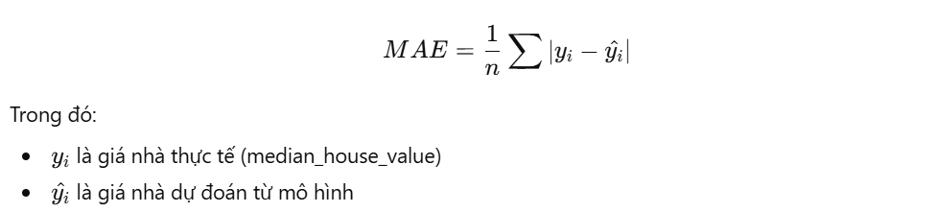
Trong bộ dữ liệu này, MAE giúp xác định trung bình mô hình dự đoán sai lệch bao nhiêu USD so với giá nhà thực tế. Chỉ số này dễ diễn giải và giúp đánh giá mức độ sai lệch chung của mô hình.
MSE đo lường trung bình bình phương sai số dự đoán giữa giá nhà dự đoán và giá nhà thực tế.
Công thức:
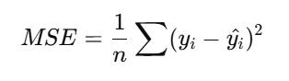
Trong dữ liệu California Housing, một số khu vực có giá nhà rất cao, vì vậy MSE giúp nhấn mạnh các trường hợp mô hình dự đoán sai nhiều đối với các khu vực có giá trị nhà lớn. Chỉ số này giúp đánh giá mức độ ổn định của mô hình khi xử lý các giá trị ngoại lệ trong dữ liệu.
RMSE là căn bậc hai của MSE và phản ánh mức sai lệch trung bình của mô hình trong cùng đơn vị với giá nhà.
Công thức:
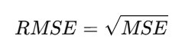
Trong bộ dữ liệu này, RMSE cho biết trung bình mô hình dự đoán sai bao nhiêu USD so với giá nhà thực tế. Do RMSE nhạy cảm với sai số lớn, chỉ số này giúp đánh giá khả năng của mô hình trong việc dự đoán chính xác các khu vực có giá nhà cao hoặc thấp bất thường.
R-squared đo lường mức độ mô hình có thể giải thích sự biến thiên của giá nhà dựa trên các đặc trưng trong dữ liệu.
Công thức:
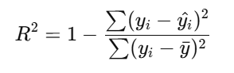
Chỉ số này giúp xác định mô hình có thể giải thích bao nhiêu phần trăm sự thay đổi của giá nhà dựa trên các yếu tố như median_income, housing_median_age, population, total_rooms và vị trí địa lý. Giá trị R² càng cao cho thấy các đặc trưng trong dữ liệu giải thích tốt hơn sự biến động của giá nhà giữa các khu vực. Giá trị càng gần 1 thì mô hình càng tốt, giá trị gần 0 cho thấy mô hình giải thích kém.

Huấn luyện mô hình
Biến mục tiêu là median_house_value, trong khi các biến còn lại được sử dụng làm biến đầu vào (features) để dự đoán giá nhà.
Chia dữ liệu huấn luyện và kiểm tra
Để đánh giá khả năng tổng quát hóa của mô hình, bộ dữ liệu được chia thành hai phần:
- Training set (80%): dùng để huấn luyện mô hình
- Test set (20%): dùng để đánh giá hiệu suất của mô hình trên dữ liệu chưa từng thấy
Việc chia dữ liệu giúp đảm bảo mô hình không chỉ học tốt trên dữ liệu huấn luyện mà còn có khả năng dự đoán tốt trên dữ liệu mới.
Huấn luyện các mô hình hồi quy
- Sau khi huấn luyện mô hình Linear Regression, mô hình học được mối quan hệ tuyến tính giữa các biến đặc trưng và giá trị nhà trung vị (median_house_value).
- Mô hình xác định các hệ số hồi quy tương ứng với từng biến đầu vào. Các hệ số này cho biết mức độ ảnh hưởng và hướng tác động của từng biến đến giá nhà.
- Kết quả của Linear Regression giúp:
- Đánh giá mức độ ảnh hưởng của các yếu tố như median_income, housing_median_age, population và total_rooms đến giá nhà
- Xác định xu hướng giá nhà tăng hoặc giảm khi các đặc trưng thay đổi
- Cung cấp một mô hình baseline để so sánh với các mô hình phức tạp hơn
Tuy nhiên, vì Linear Regression giả định mối quan hệ tuyến tính, mô hình có thể không nắm bắt được các mối quan hệ phức tạp trong dữ liệu.
Huấn luyện mô hình Decision Tree Regressor:
Mô hình xây dựng một cấu trúc cây quyết định để dự đoán giá nhà dựa trên các điều kiện của các biến đầu vào.
Trong bộ dữ liệu này, mô hình giúp:
- xác định các ngưỡng giá trị quan trọng của các biến (ví dụ: median_income ở mức nào thì giá nhà thay đổi đáng kể)
- phát hiện các mối quan hệ phi tuyến giữa các đặc trưng và giá nhà
- chia dữ liệu thành các nhóm khu vực có đặc điểm kinh tế – xã hội tương tự nhau
Nhờ đó, Decision Tree giúp hiểu rõ hơn cách các đặc trưng trong dữ liệu tương tác với nhau để ảnh hưởng đến giá nhà.
Huấn luyện mô hình Random Forest Regressor:
Mô hình kết hợp nhiều cây quyết định khác nhau để đưa ra dự đoán trung bình cho giá nhà.
Trong phân tích bộ dữ liệu này, Random Forest mang lại nhiều lợi ích:
- Giảm hiện tượng overfitting (mô hình bị học quá chi tiết từ dữ liệu huấn luyện) so với Decision Tree đơn lẻ
- Khai thác tốt hơn các mối quan hệ phức tạp giữa các biến đặc trưng
- Cung cấp kết quả dự đoán ổn định và chính xác hơn
Ngoài ra, Random Forest còn cho phép tính feature importance, giúp xác định những biến có ảnh hưởng lớn nhất đến giá nhà, ví dụ như:
- median_income
- vị trí địa lý (ocean_proximity)
- tổng số phòng (total_rooms)
Điều này giúp nhóm hiểu rõ hơn các yếu tố quan trọng ảnh hưởng đến giá nhà trong bộ dữ liệu California Housing.
Đánh giá hiệu suất mô hình
Sau khi huấn luyện các mô hình Linear Regression, Decision Tree Regressor và Random Forest Regressor, nhóm tiến hành đánh giá hiệu suất của từng mô hình trên tập dữ liệu kiểm tra (test set).
Việc đánh giá này nhằm xác định mô hình nào dự đoán giá trị nhà trung vị (median_house_value) chính xác nhất dựa trên các đặc trưng đã được phân tích trong bước EDA như median_income, housing_median_age, total_rooms, population và ocean_proximity.
Các thước đo MAE, MSE, RMSE và R² được sử dụng để đánh giá mức độ sai lệch giữa giá nhà dự đoán và giá nhà thực tế.
- MAE cho biết trung bình mô hình dự đoán sai lệch bao nhiêu so với giá nhà thực tế trong dữ liệu.
- RMSE phản ánh mức sai lệch trung bình của mô hình và nhạy cảm với các sai số lớn, đặc biệt hữu ích khi trong dữ liệu có những khu vực có giá nhà cao.
- MSE giúp phát hiện các trường hợp mô hình dự đoán sai nhiều.
- R² cho biết mô hình có thể giải thích bao nhiêu phần trăm sự biến thiên của giá nhà dựa trên các đặc trưng trong dữ liệu.
Thông qua các chỉ số này, nhóm có thể so sánh hiệu suất giữa các mô hình hồi quy và xác định mô hình nào khai thác tốt nhất mối quan hệ giữa các biến đặc trưng và giá trị nhà.
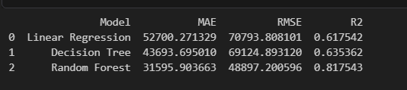
Tinh chỉnh siêu tham số
Trong quá trình thử nghiệm, mô hình Random Forest Regressor cho thấy khả năng xử lý tốt các mối quan hệ phức tạp giữa các biến trong dữ liệu, đặc biệt là giữa các yếu tố kinh tế – xã hội và giá nhà.
Để cải thiện hiệu suất của mô hình này, nhóm tiến hành tinh chỉnh siêu tham số nhằm tìm ra cấu hình tối ưu cho mô hình.
Phương pháp GridSearchCV được sử dụng để thử nghiệm nhiều tổ hợp tham số khác nhau và lựa chọn tham số tốt nhất.
Các tham số được tinh chỉnh bao gồm:
- n_estimators: số lượng cây quyết định trong mô hình Random Forest
- max_depth: độ sâu tối đa của mỗi cây quyết định
- min_samples_split: số lượng mẫu tối thiểu để thực hiện việc chia nhánh trong cây
Sau khi hoàn thành quá trình tinh chỉnh, mô hình với tham số tối ưu sẽ được sử dụng để dự đoán giá nhà và đánh giá lại hiệu suất bằng các thước đo đã trình bày.
Việc tinh chỉnh tham số giúp mô hình khai thác hiệu quả hơn mối quan hệ giữa các đặc trưng như thu nhập trung vị, đặc điểm nhà ở và vị trí địa lý với giá nhà, từ đó nâng cao độ chính xác của dự đoán.

Phân Tích Kết Quả (Results Analysis)

Bảng so sánh hiệu suất các mô hình
Sau khi huấn luyện các mô hình Linear Regression, Decision Tree Regressor và Random Forest Regressor, nhóm tiến hành đánh giá hiệu suất của các mô hình trên tập dữ liệu kiểm tra (test set).
Các thước đo được sử dụng bao gồm MAE (Mean Absolute Error), RMSE (Root Mean Squared Error) và R² (R-squared) nhằm đo lường mức độ sai lệch giữa giá nhà dự đoán và giá nhà thực tế.
Bảng dưới đây tổng hợp kết quả đánh giá của các mô hình:
Model | MAE | RMSE | R²
Linear Regression | 52,700.27 | 70,793.81 | 0.6175
Decision Tree | 43,693.70 | 69,124.89 | 0.6354
Random Forest | 31,595.90 | 48,897.20 | 0.8175
Bảng 2.Tổng hợp kết quả đánh giá của các mô hình
Trong đó:
- MAE phản ánh sai số trung bình giữa giá nhà dự đoán và giá nhà thực tế.
- RMSE đo lường mức sai lệch trung bình của mô hình và nhạy cảm hơn với các sai số lớn.
- R² thể hiện mức độ mô hình có thể giải thích sự biến thiên của giá nhà dựa trên các đặc trưng đầu vào.

Lựa chọn mô hình tốt nhất
Dựa trên kết quả trong bảng so sánh, Random Forest Regressor cho thấy hiệu suất vượt trội so với hai mô hình còn lại.
Cụ thể:
- MAE thấp nhất (31,595.90) cho thấy mô hình dự đoán giá nhà gần với giá thực tế hơn so với các mô hình khác.
- RMSE thấp nhất (48,897.20) cho thấy sai số dự đoán trung bình của mô hình là nhỏ nhất.
- R² cao nhất (0.8175) cho thấy mô hình có thể giải thích khoảng 81.75% sự biến thiên của giá nhà trong dữ liệu.
Trong khi đó:
- Linear Regression chỉ nắm bắt được mối quan hệ tuyến tính giữa các biến và giá nhà nên hiệu suất thấp hơn.
- Decision Tree Regressor có khả năng học các mối quan hệ phi tuyến nhưng dễ bị overfitting khi chỉ sử dụng một cây quyết định.
Nhờ kết hợp nhiều cây quyết định khác nhau, Random Forest Regressor có khả năng học tốt hơn các mối quan hệ phức tạp giữa các đặc trưng trong dữ liệu, từ đó mang lại kết quả dự đoán chính xác hơn.
Do đó, Random Forest Regressor được lựa chọn là mô hình phù hợp nhất cho bài toán dự đoán giá nhà trong bộ dữ liệu California Housing.

Phân tích mức độ quan trọng của các biến (Feature Importance)
Một ưu điểm quan trọng của mô hình Random Forest Regressor là khả năng xác định mức độ quan trọng của các biến đặc trưng trong quá trình dự đoán thông qua chỉ số feature importance.
Kết quả từ mô hình Random Forest tốt nhất sau quá trình tinh chỉnh siêu tham số cho thấy các biến có mức độ ảnh hưởng lớn nhất đến dự đoán giá nhà như sau:
Feature | Importance
median_income | 0.490384
ocean_proximity_INLAND | 0.141366
longitude | 0.105698
latitude | 0.101170
housing_median_age | 0.052319
population | 0.032625
total_rooms | 0.023652
total_bedrooms | 0.023641
households | 0.018241
ocean_proximity_NEAR OCEAN | 0.006415
ocean_proximity_<1H OCEAN | 0.003394
ocean_proximity_NEAR BAY | 0.000714
ocean_proximity_ISLAND | 0.000381
Bảng 3.Mức độ quan trọng của các biến
Biểu đồ Feature Importance của mô hình Random Forest.
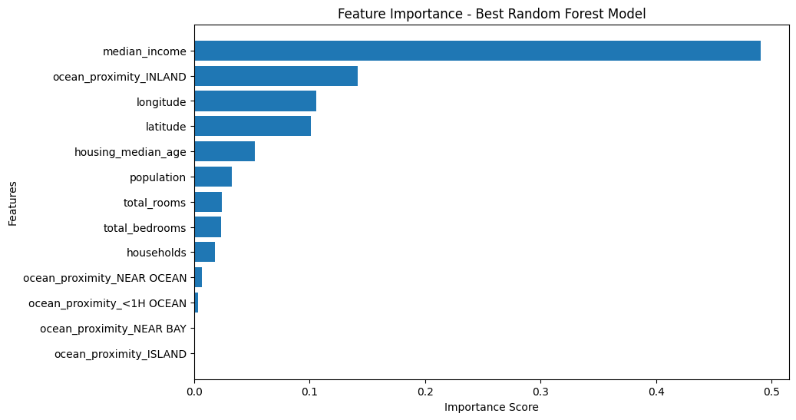
Hình 17. Biểu đồ Feature Importance của mô hình Random Forest.
Các biến có ảnh hưởng đáng kể trong bộ dữ liệu bao gồm:
- median_income – thu nhập trung vị của khu vực
- ocean_proximity – vị trí địa lý của khu vực
- total_rooms – tổng số phòng trong khu vực
- housing_median_age – tuổi trung vị của các căn nhà
Trong đó, median_income thường là biến có mức ảnh hưởng lớn nhất, cho thấy các khu vực có thu nhập trung vị cao thường có giá nhà cao hơn.
Kết quả này phù hợp với thực tế kinh tế – xã hội khi thu nhập của cư dân là một trong những yếu tố quan trọng ảnh hưởng đến giá trị bất động sản.

Hạn chế của mô hình
Mặc dù mô hình Random Forest cho kết quả dự đoán khá tốt, nghiên cứu vẫn tồn tại một số hạn chế:
- Bộ dữ liệu chỉ chứa một số đặc trưng cơ bản của khu vực, chưa bao gồm nhiều yếu tố quan trọng khác như:
  - khoảng cách đến trung tâm thành phố
  - chất lượng trường học
  - cơ sở hạ tầng và giao thông
- Mô hình được huấn luyện trên dữ liệu lịch sử nên có thể chưa phản ánh đầy đủ sự biến động của thị trường bất động sản theo thời gian.
- Một số đặc trưng có thể còn tồn tại các mối quan hệ phức tạp mà mô hình hiện tại chưa khai thác hoàn toàn.

Hướng phát triển trong tương lai
Để cải thiện hiệu suất của mô hình trong các nghiên cứu tiếp theo, có thể xem xét các hướng phát triển sau:
- Thu thập thêm các biến đặc trưng liên quan đến kinh tế – xã hội và môi trường sống của khu vực.
- Thử nghiệm các mô hình học máy nâng cao hơn như:
  - Gradient Boosting
  - XGBoost
  - Neural Networks
- Áp dụng các phương pháp tối ưu siêu tham số nâng cao để cải thiện hiệu suất mô hình.
- Sử dụng kỹ thuật cross-validation để đánh giá mô hình ổn định và chính xác hơn.

